Badnerlied als Gruß für den Zunftvogt
Beim Zunftabend der Ammonhörner wurde dem Publikum ein großes Programm geboten

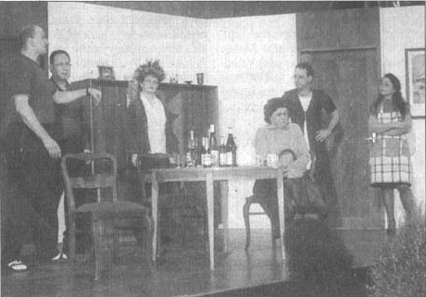
Lehen. Matthias Gerber, der Zunft-meister der Ammonshörner, zeigte sich in seinen Grußworten beim Heimata-bend mehr als erfreut über den guten Be-such in der Bundschuhhalle. Das „Origi-nal Schwarzwaldquintett“ aus dem Si-monswäldertal (eigentlich ist es ein Sex-tett!) hatte zum Auftakt schon kräftig die Stimmung angeheizt, so dass Zunftmeis-ter Gerber bei der Nennung der Ehren-gäste tüchtig Beifall erhielt.
Beim Zunftabend der Ammonshörner in Lehen gab’s viel Klamauk beim Einakter „Eine Frau muss her“.FOTO: HARALD ALBIKER
Zur Auftaktmusik passte dann recht gut Dieter Adams Einakter „Eine Frau muss her“, der von der Laienspielgruppe Bollschweil mit gewohntem Schwung und viel Situationskomik gespielt wurde. Die geschickt eingebauten Verwicklun-gen wurden letztlich mit Phantasie, et- was Klamauk, aber auch dem Hang zur gegenseitigen Versöhnung gelöst. Die Spieler/innen wurden erst nach lang an-haltendem Beifall und kleinen Dankes-gaben von „Matthias und Silke“, den Hauptorganisatoren der Ammonshör- ner entlassen.
Im Laufe des Abends gab es sehr aus-dauernde Tanzrunden mit dem „Schwarzwaldquintett“. Dazwischen aber dirigierte Katja Köhler ihre Sänger

(mitDame Anna Schätzle)bei einem Rei- gen sehr bekannter Lieder und Melodien aus alten Ufa-Filmen bis hin zu „Con-quest of paradise“. Das „Badnerlied“ wurde dem in der Rehaklinik weilenden

Zunftvogt Arno Disch als besonderer Gruß via Handy übermittelt. Bepackt mit Preisen aus der sehr reichhaltigen Tom-bola traten die Besucher erst weit nach Mitternacht ihren Heimweg an.

Badische Zeitung vom 4. Dezember 2002

